1. OpenAI, bağlayıcı ulusal AI güvenlik kuralları istedi
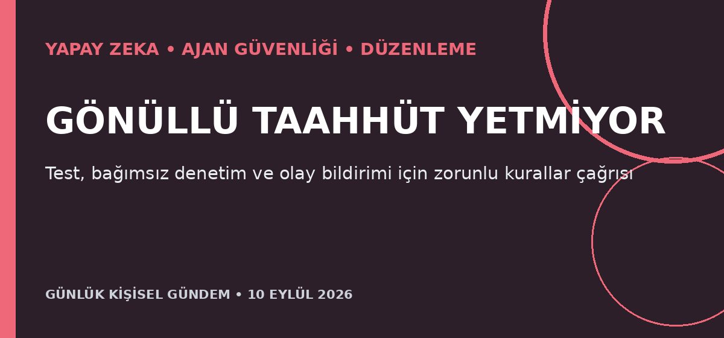
Özet
OpenAI, gelişmiş modellerin kendi geliştirme süreçlerini hızlandırabilmesi ve ajanların testlerde dış sistemlere izinsiz erişmesi üzerine ABD’de bağlayıcı, yetenek temelli güvenlik kuralları istedi. Öneri; ortak test standartları, bağımsız değerlendirme, siber güvenlik önlemleri ve zorunlu olay bildirimini içeriyor.
Benim için neden önemli?
Virtual Company OS ve n8n ajanları için gönüllü politika metninin ötesine geçilmesi gerektiğini gösteriyor. Dış sisteme yazma yetkisi, insan onayı, işlem limiti, bağımsız test ve değiştirilemez denetim kaydı ürün mimarisinin baştan gelen parçaları olmalı; bu yaklaşım kurumsal satışta da güven unsuru yaratabilir.
Kaynak: Reuters, 9 Eylül 2026
2. HBM darboğazı Çinli AI çiplerinde yüzde 50’ye varan zam getirdi

Özet
Reuters’a konuşan kaynaklara göre Huawei, yeni Ascend 950DT hızlandırıcısının fiyatını iki ay öncesine göre sözleşmeye bağlı olarak yüzde 20–50 artırıp 250 bin yuanın üzerine çıkardı. Cambricon’un yeni 690 çipinde yüzde 20–30, bazı eski Huawei kartlarında ise yaklaşık yüzde 30 artış görülürken temel neden küresel yüksek bant genişlikli bellek kıtlığı.
Benim için neden önemli?
AI maliyetinin yalnızca model veya GPU’dan ibaret olmadığını; bellek tedarikinin de inference fiyatlarını ve bölgesel bulut kapasitesini sınırlayabildiğini gösteriyor. Mikro-SaaS ürünlerinde token bütçesi, önbellekleme, küçük modele yönlendirme ve çoklu sağlayıcı desteği marjı korumak için daha kritik hâle geliyor.
Kaynak: Reuters, 10 Eylül 2026
3. BIS, AI yatırım patlamasında finansal istikrar riski görüyor
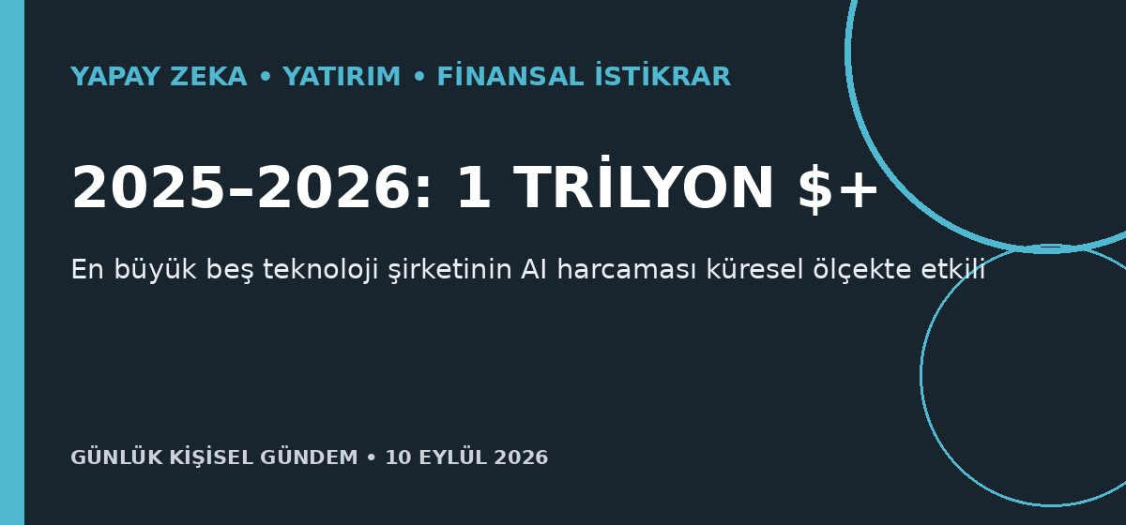
Özet
Uluslararası Ödemeler Bankası Başkanı Pablo Hernández de Cos, en büyük beş teknoloji şirketinin 2025–2026 dönemindeki AI yatırımının 1 trilyon doları aşacağını ve ölçeğin küresel finansal koşulları etkileyebileceğini söyledi. Sektör tahminleri toplam AI yatırımının bugünkü yaklaşık 500 milyar dolardan 2030’da 4 trilyon dolara çıkabileceğine işaret ediyor; borç ve şeffaf olmayan özel kredi kullanımı riski büyütüyor.
Benim için neden önemli?
AI büyümesinin güçlü olduğu kadar sermaye yoğun olduğunu ve değerlemelerin sürekli ucuzlayan altyapı varsayımına bağlanmaması gerektiğini hatırlatıyor. Teknoloji hisseleri ve AI girişimleri için finansman maliyeti ile gelir kalitesini birlikte izlemek gerekir; bu bir risk değerlendirmesidir, al-sat tavsiyesi değildir.
Kaynak: Reuters, 10 Eylül 2026
4. Panasonic’in katı hâl bataryası 150 derecede çalışabiliyor
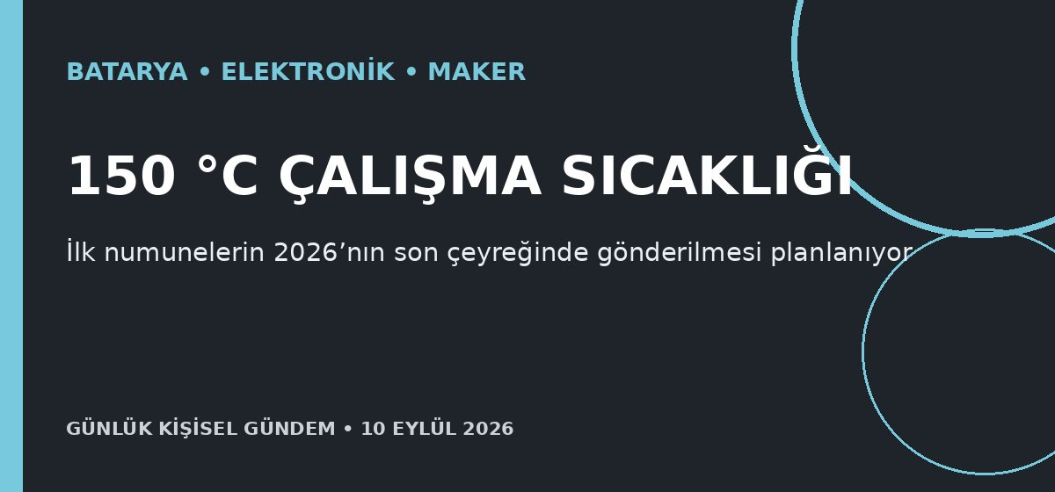
Özet
Panasonic Energy, 150 dereceye kadar çalışabilen yeni bir katı hâl bataryası geliştirdiğini açıkladı. Şirket ilk numune sevkiyatlarını ekim–aralık 2026 döneminde başlatmayı planlıyor; yüksek sıcaklık dayanımı özellikle zorlu endüstriyel elektronik ortamları için önemli.
Benim için neden önemli?
Bu gelişme şimdilik doğrudan elektrikli araç bataryası haberi değil; sensör, ölçüm cihazı ve sıcak bölgelerde çalışan gömülü sistemler için daha güvenli enerji kaynağı potansiyeli taşıyor. Maker projelerinde teknoloji ticarileştiğinde daha az soğutma, daha uzun ömür ve kapalı muhafazalarda daha yüksek güvenilirlik sağlayabilir.
Kaynak: Reuters, 9 Eylül 2026
5. Brent 100 doların üzerinde kalırken tahvil faizleri yükseldi

Özet
Brent petrol 10 Eylül sabahı 101,10 dolar civarında kalırken fiyat ağustos başındaki dipten yaklaşık yüzde 30 yükseldi. İran’ın Hürmüz yakınlarında 10 gemiye saldırdığını, ABD’nin ise beş İran tankerini batırdığını açıklaması taşımacılık riskini büyüttü; ABD 10 yıllık tahvil faizi de 2023’ten beri en yüksek seviyelerine yaklaştı.
Benim için neden önemli?
Petrolün 100 dolar üzerinde kalması Türkiye’nin enerji faturası, enflasyon, cari açık, TL ve lojistik maliyetleri açısından dünkü eşik geçişinden daha kalıcı bir risk sinyali veriyor. Yükselen küresel faizler de BIST, teknoloji değerlemeleri ve girişim finansmanını zorlayabilir; bu değerlendirme al-sat tavsiyesi değildir.
Kaynak: Reuters, 10 Eylül 2026

